

**МИНИСТЕРСТВО ОБРАЗОВАНИЯ И НАУКИ РЕСПУБЛИКИ ДАГЕСТАН**

# **МКОУ «Халимбекаульская СОШ имени Героя России Аскерова А.М.»**

Россия, РД, 368215, с. Халимбекаул, ул. Школьная 2, т.: 8-928-803-98-55, **E-mail**: school_2000@bk.ru

**СПРАВКА**

**по реализации ЦП «Повышения безопасности дорожного движения»**

**в МКОУ «Халимбекаульская СОШ им.Героя России Аскерова А.М.»**

**на II квартал 2018-2019 уч.года.**

В целях реализации данной программы был разработан план мероприятий:

|  |  |  |  |  |  |  |
| --- | --- | --- | --- | --- | --- | --- |
| **№** | **Мероприятие** | **Класс** | **Сроки** | **К-во уч-ся** | **Ответст.** | **Приглаш.** |
| **1** | **Кл/час:** «Сегодня за партой, завтра за рулем». | 9,10 | 20/04.19 | 103 | Кл/рук |  |
| **2** | Конкурс рисунка на асфальте**: «Осторожно, пешеход!».** | 4-7 | 12/04.19 | 18 | Вож. Кл/рук. |  |
| **3** | Велокросс | 5-7 | 05/04.19 | 37 | Магомедгаджиев Р.Н. Кл/рук | Инспектора: Гаджиев Д.Р. Мурзаев К.Д. |
| **4** | Кл/час: **«На дорогах должно быть не страшно, а безопасно».** | 9 | 02/04.19 | 42 | Кл/рук |  |

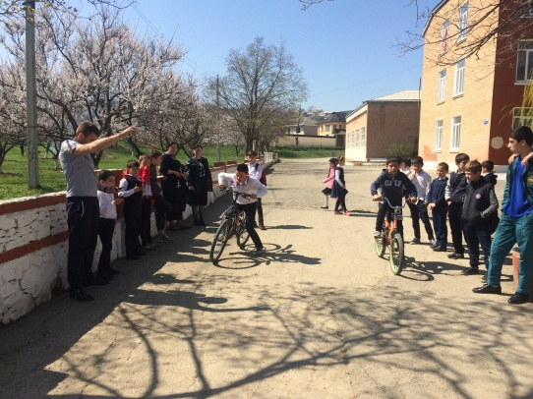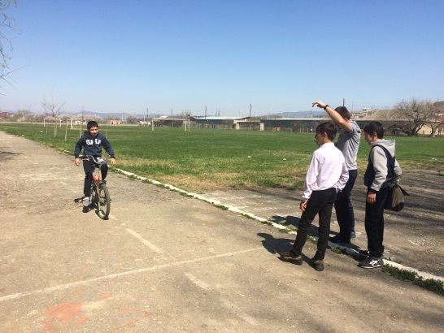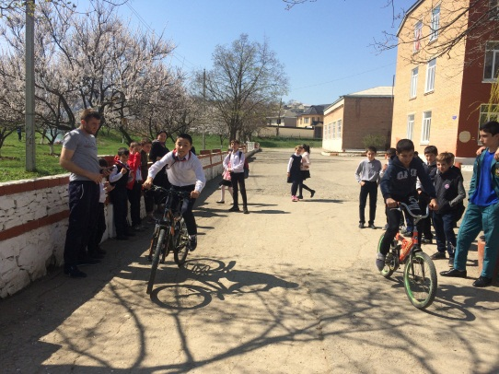**05/04.2019**среди учащихся 5х-7х классов классными руководителями и зам. директора по безопасности Магомедгаджиевым Р.Н. был проведен традиционный спортивный конкурс **«Велокросс».**

**Велокросс**

**12/04.2019** года на территории школы классными руководителями 5х-7х классов, вожатой Джамалутдиновй З.Д.. был проведен конкурс рисунков на асфальте на тему**: «Осторожно пешеход!».** Места были распределены в следующем порядке:

**1м.** – 7 «Б» к/р. Меджидова З.И. 6 «А» к/рЗалибекова А.С.

**2м.** – 7 «В» к/р. Умарва С.Ш. 6 «Б» к/рТаштемирова Ш.Э.

**3м.** – 4 «Б» кл. к/р.Ирасханова Р.Б.

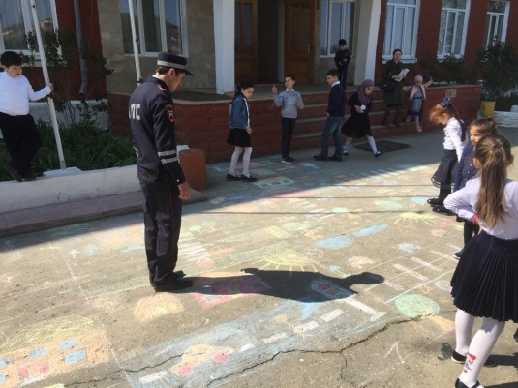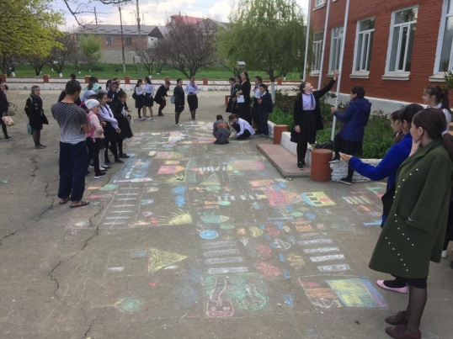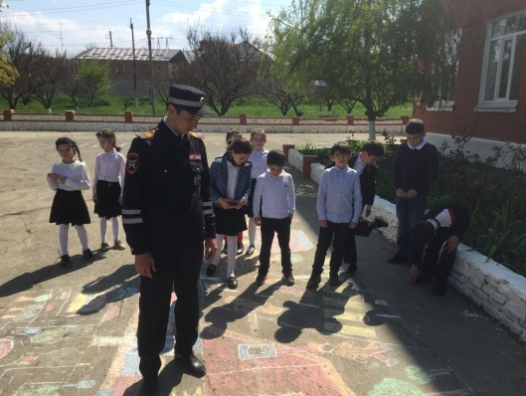

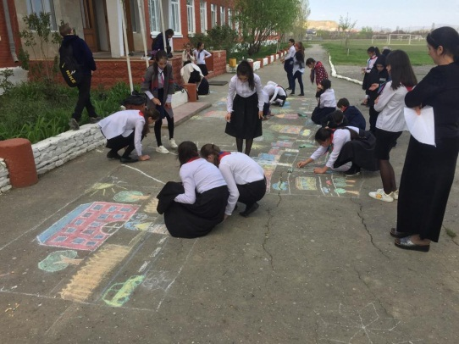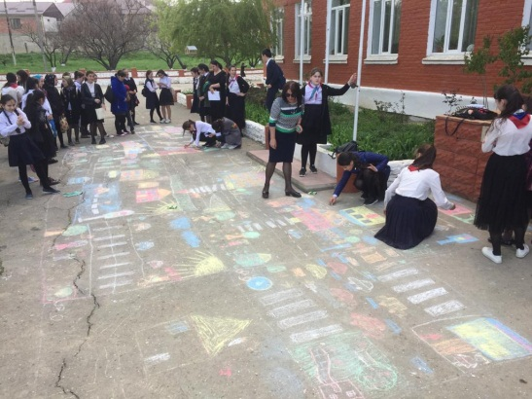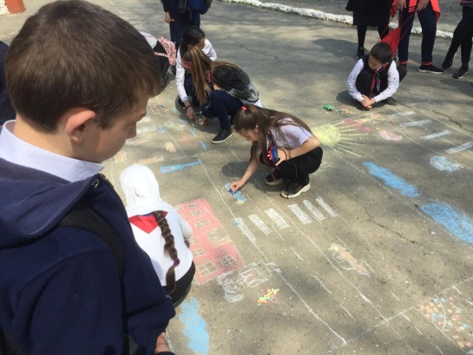

**Рисунок на асфальте «Осторожно пешеход».**

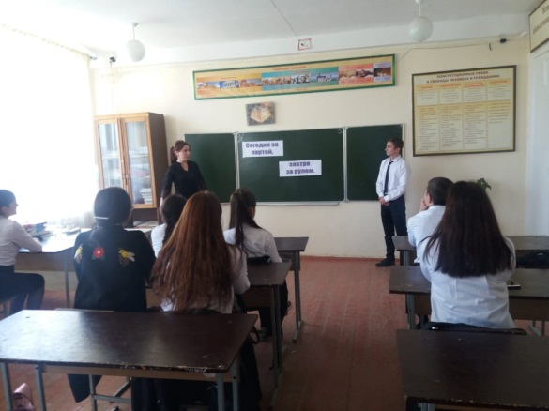**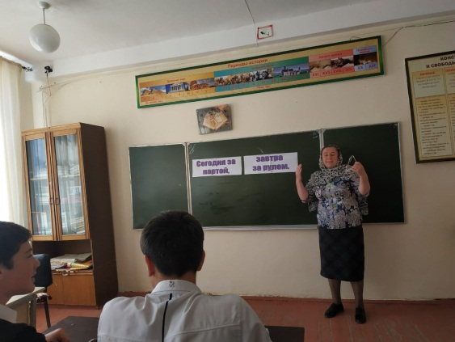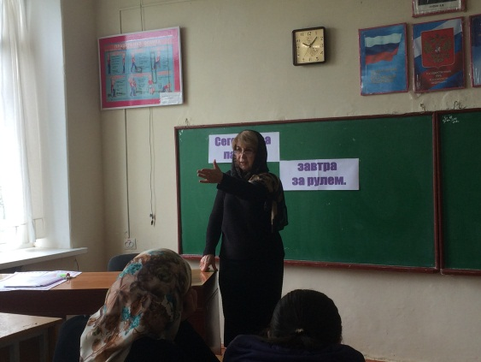 20/04.2019 года** в 9х классах и в 10 классными руководителями Килясхановой У.Г., Акаевой З.А. и Сулеймановой Н.А. был проведен классный час на тему: **«Сегодня за партой, завтра за рулем».**

**9 «Б» кл /рук Килясханова У.Г. 9.»В» кл/рук Акаева З.А. 10 кл/рук Сулейманова Н.А.**

**02/04. 2019 года** классными руководителями 9 «А» и 9 «В» классов Таштемировой Н.У. и Акаевой З.А. был проведен классный час на тему: **« На дорогах должно быть не страшно, а безопасно».**

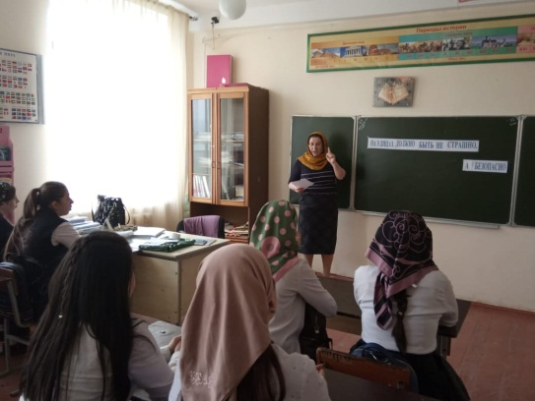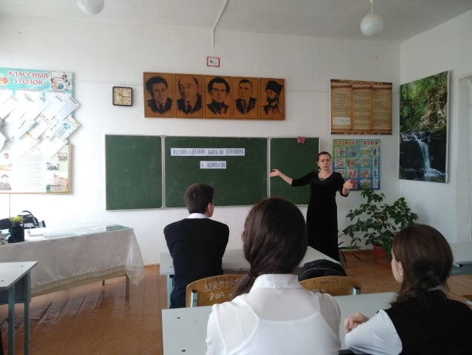

**9 «А» кл/рук Таштемирова Н.У. 9 «В» кл/рук Акаева З.А.**

**Директор школы ______________/Ибрагимова Ш.Ш.**

**Зам. по ВР______________/Килясханова У.Г.**